Круглый стол по теме «Что с нею, с моей душой?» в 9а классе.
(по книге В.Железникова «Чучело» и фильму Р. Быкова «Чучело»)

Человек начинается с детства
Актуальность.
Урок состоялся после прочтения книги В.Железникова «Чучело» и просмотра одноименного фильма по сценарию В.Железникова и Р.Быкова.С произведением и фильмом знакомились как дети, так и их родители. Выбор книги и фильма был не случаен. В классе, где я являюсь классным руководителем, сложилась обстановка, подобная той, что мы видим в произведении. Среди детей появились, так называемые, неформальные лидеры и изгои. Дети делились на группы. Я чувствовала «внутреннюю» конфронтацию в классе. Я понимала, что как классный руководитель, я не могу остаться в стороне от этой ситуации, а как учитель литературы могу постараться решить эту проблему.
Если книга могла быть прочитана детьми спокойно, то эмоциональное воздействие фильма должно быть более сильным.
Я придерживаюсь того мнения, что «лепка» души ребёнка осуществляется через приобщение к духовным ценностям. Освоение мира и человеческих взаимоотношений сквозь призму искусства обретает глубоко личностный, «осердеченный» характер. Все виды искусства – это инструмент воздействия на «тайное тайных», на душу читателя. Хочется, чтобы на этом уроке совершилось просветление души ребёнка, очищение, её выращивание, её потрясение, которое бы заставило его иначе, чем до этого урока, относится к себе и к миру.
Меня тревожили вопросы:
- тронет ли детей фильм, ведь он создан в начале 80-х годов?
- будут ли созвучны проблемы 80-х годов с современными?
- смогут ли участники круглого стола оценить игру актёров, поймут ли замысел автора?
- заставит ли фильм переоценить подростков своё поведение?
Цели круглого стола:
- организовать диалог или полилог при обсуждении 2-хпроизведений, вывести его участников на откровенный разговор о времени и о себе;
- выяснить пристрастие детей и родителей, их отношение к поднятой проблеме;
- привлечь родителей к привлечению классных и семейных проблем;
- сравнить способы и приёмы раскрытия проблем подросткового возраста писателем и режиссёром, оценить их художественное мастерство;
- провести рефлексию после обсуждения.
Оборудование: компьютер, экран, микрофоны.
Оформление зала: на стенах висят фотографии актёров из фильма, основных сцен, цитаты и афоризмы. (Приложение 1).
Ход обсуждения:
Вступительное слово учителя: «Уважаемые участники круглого стола. Я рада, что мы сегодня вместе посмотрели замечательный фильм выдающегося актёра и режиссёра Р.Быкова. я надеюсь, что вне зависимости от того, понравился он или нет, он не оставил вас равнодушными. Я предлагаю обсудить книгу и фильм, который одновременно заставит посмотреть на себя со стороны.
Предлагаемые вопросы для обсуждения: поделитесь своими впечатлениями о книге и фильме (в случае заминки учитель начинает первым)
Возможно провести викторину на знание текста со всеми участниками круглого стола, по итогам викторины выявить самых внимательных чтецов. (Приложение 2).
- Почему Лена считала себя предательницей по отношению к деду? (Стыдилась его, не защищала перед ребятами, даже смеялась вместе с ними)
- Почему Лена не сказала ребятам всей правды о Димке, хотя она чувствовала себя как мышь, загнанная в мышеловку, и могла отомстить? (Это было чувство невозможности и нежелания губить другого человека, даже если этот человек виноват). Как это её характеризует?
- Зачем лена постриглась наголо и явилась так в обгорелом платье на день рождения к Сомову? (Она бросила вызов всем: «волкам», «медведям», «лисам», то есть показала, что не боится их и не боится быть чучелом)
- Почему после сжигания чучела Лена почувствовала себя другим человеком? Что это значит? (Она ничего и никого не боялась и больше не верила Димке)
- Почему Лена решила уехать из города, хотя ей не хотелось покидать деда? (Это было единственное на тот момент спасением для неё)
- Что доказала Лена, когда не стала объявлять бойкот Димке? (Что один тоже воин и что надо всегда до конца оставаться самим собой)
- Оцените поведение учительницы Маргариты Ивановны. За что она себя винит в конце повести, фильма? (за эгоизм)
- Изменила ли Лена жизнь ребят? Осознали ли они свою ошибку? Обоснуйте. Как вы думаете, какими станут отношения в классе? (Заканчивается повесть словами: «Тоска, такая отчаянная тоска по человеческой чистоте, по бескорыстной храбрости и благородству всё сильнее захватывала их сердца и требовала выхода» в фильме мы видим на глазах ребят слёзы, это слёзы нравственного очищения. В этом оптимизм режиссёра, вера в торжество добра и справедливости).
- Оцените игру актёров: К.Орбакайте(Лена), М.Егорова (Дима), Ю.Никулина (дед Лены), Е.Санаевой (учительница)
- Какую роль выполняет Р.Быков в фильме?
- Почему краски фильма серые, невзрачные, осенний пейзаж сопровождается музыкой, навевающей тревогу? (1.Как контраст с чистой, светлой душой героини. 2.Создаётся образ типичного провинциального городка, населённого черствыми, равнодушными людьми)
- Каково ваше отношение к Лене, ребятам, деду и учительнице? Представьте себя на месте Лены, ваши чувства?
- Какова основная мысль фильма? (Нельзя быть таким жестоким. Человеческое в человеке должно торжествовать!)

Рефлексия.
1) Ассоциации.
Из цитат, которые вы видите, выберите ту, которая, по-вашему, соотносится каким-то образом с обсуждаемым сегодня. Прокомментируйте её.
2) Анкетирование.
Какое воздействие оказал фильм? Изменил ли твои взгляды? (вопрос для письменного ответа всем) (Приложение 3)
Нужны ли совместные подобные обсуждения прочитанных книг и просмотренных фильмов (вопрос для письменного ответа всем)
3) Творческая
Эссе. Темы: «Хочу поделиться….»
Размышления над книгой, (фильмом).
Мои впечатления от экранизации повести «Чучело».
Есть ли в нашем классе Чучело?
Страшно или смело быть Чучелом?
Боль и недетские страдания Лены Бессольцевой.
Уроки «Чучела»……..
Что с нашими душами, если есть такие Чучела? (Приложение 4)

Литература:
В.Железников «Чучело»
http:// festival.1 september.ru

Отзыв
о проведении круглого стола по теме
«Что с нею, с моей душой?» в 9 классе.
(по книге В. Железникова «Чучело» и фильму Р. Быкова «Чучело»)

Публичный урок в форме круглого стола прошёл 20 сентября 2010года в 9а классе. Подростковый возраст сложный и противоречивый. Это период духовного становления личности. Родители – главные учителя и наставники своих детей. Но, как часто случается, в проблемах подросткового возраста родители в одиночку справиться не могут. Огромную роль в становлении личности подростка играет учитель. Он не «лезет» в душу, не требует отчётов, а просто наблюдает, направляет, создаёт нужные ситуации и заставляет задуматься над ними.
Именно таким «уроком жизни» и был круглый стол, проведённый Бузмаковой Еленой Михайловной, учителем русского языка и литературы. На уроке не так часто звучала тема учительства, но на протяжении всего обсуждения роль учителя, его важность в духовном развитии учеников царила в аудитории. Именно учитель помогал сделать правильные выводы, не навязывая своего мнения, а задавая проблемные, задевающие за живое, вопросы.
На уроке присутствовали учащиеся и их родители. Все вместе просмотрели фильм Р.Быкова «Чучело». Слёзы очищения, появившиеся на глазах детей в фильме, появились и на глазах некоторых родителей и детей в аудитории.
Вопросы, задаваемые Еленой Михайловной, не оставили равнодушными никого. В аудитории шло активное обсуждение проблем, ситуаций, вопросов, задаваемых учителем. Часто мнения учащихся и их родителей не совпадали, не совпадали мнения и между одноклассниками. Но в споре рождалась истина, и большинство аудитории приходило к общему мнению, всегда положительному, где смелость, честность и справедливость преобладают.
Нравственные и духовные ценности вечны. Они преобладают над материальными ценностями. И целью учителя было донести эту мысль до аудитории. Урок достиг своей цели. Девяносто процентов участников круглого стола высказали мысль, что они переосмыслили своё отношение к жизни, что они почувствовали желание быть терпимее, добрее к окружающим.
Участники круглого стола приняли активное участие в рефлексии.
100% присутствующих приняли участие в работе с цитатами. Многие участники круглого стола извлекли урок на будущее, задумались над своим поведением, отношением к жизни, появилось желание быть терпимее, добрее к окружающим и близким людям.
Содержательной стороной такого урока является совместный поиск истины. Ученики учатся объяснять факты, явления, которые обретают для учеников личностный смысл и развивают тем самым свои духовные и нравственные качества.

Заместитель директора
по учебно- воспитательной работе Русских В.В.

Приложение 1.

Цитаты к уроку

1.Книги просвещают душу, поднимают и укрепляют человека, пробуждают в нем лучшее стремление, острят его ум и смягчают сердце. (У.Теккерей)
2. Одна из причин духовной пустоты – отсутствие подлинного чтения, которое захватывает ум и сердце, вызывает раздумья об окружающем мире и о самом себе (В.Сухомлинский)
3. Народная мудрость: посеешь Поступок – пожнёшь Привычку, посеешь Привычку – пожнёшь Характер, посеешь Характер – пожнёшь Судьбу. Именно в детстве происходит посев добра, но лишь через годы будет ясно, оказались ли сильнее семена добра или сорняки зла погубили их. (С.В.Михалков)
4. Поведение – это зеркало, в котором каждый показывает своё лицо (Гёте)
5. Старайся не поддельным, а настоящим быть. (М.Горький)
6. Для того, чтобы выучиться говорить правду людям, надо научиться её говорить самому себе (Л.Толстой)
7. Ни раба ни повелителя дружбе не надо. Дружба любит равенство. (И.Гончаров).
8. Кто малого не может, тому и большего невозможно (М.Ломоносов)
9. тот, кто старается быть первым, обречён на одиночество.
10. Воевать с самим собой – труднейшая из воин, победить самого себя – труднейшая из побед. (из книги «Честь» Г.Медынского)
11. Там, где кончается борьба за товарища, начинается предательство (из книги «Честь» Г.Медынского)
12. Читать плохо подобранные книги, хуже и вреднее, чем ничего не читать (В.Белинский)
13. Все победы начинаются с победы над самим собой. (Л.Леонов)
14. В жизни человека бывает период времени, от которого зависит моральная судьба его, когда совершается перлом его нравственного развития. Говорят, что это перелом наступает только в юности. Это не правда. Для многих он наступает в самом розовом детстве. (Помеловский)
15.Только человек, у которого ум хорош и сердце хорошо, вполне хороший и надёжный человек (К.Ушинский)

Приложение 2

Вопросы викторины
- Как звали дедушку Лены?
- В каком доме жил дед Лены?
- За что был расстрелян отец деда Лены?
- Почему в доме было много картин7
- Что сначала сделал дед, вернувшись в дом, где не был более 30 лет? Как это его характеризует?
- Как отнеслись взрослые и дети города к возвращению деда Лены?
- Почему ребята считали Д.Сомова везучим?
- Как к Д.Сомову относилась Лена в начале повести, с кем его сравнивала?
- Что сделал Дима, когда увидел, что Лена на уборке яблок в саду промочила ноги?
- Как называли Миронову? Почему?
- Что дед Лены ценил в ней больше всего? («глаза вдохновенные» и «сердце чистое»
- После какого поступка дед подумал о Лене «Кажется, она может прожить жизнь не хуже прочих Бессольцевых» (Лена созналась в предательстве, которого не совершала)
- Когда Дима по-настоящему предал Лену (Бросил её платье железной кнопке и поджёг Чучело)
- Что произошло с Леной после поджога чучела?
- Что было написано на классной доске после отъезда Лены одним из ребят? (Чучело, прости нас!)
- Что подарили перед отъездом ребятам и городу Бессольцевы? Как вы оцениваете их поступок?

Приложение 3
Высказывания родителей, участников круглого стола

1. После просмотра и обсуждения фильма задумалась над вопросом: «А как бы поступил в такой ситуации мой сын. Правильно ли я его воспитала?» Очень надеюсь, что не окажется в жизни таким, как Дима Сомов.
Потапова Е.М.

2. Фильм задевает за живое. Сейчас у дочери переходный возраст. Воспринимает все болезненно. Ситуации в жизни бывают разные, переживаю за неё, как она будет преодолевать препятствия жизненные. Стараюсь оградить её от трудностей. Задумалась, а надо ли так сильно её опекать.
Ромашова О.П.

3. Я уверена в своем ребёнке. Знаю, что она не будет похожа на Железную кнопку. Конечно, может не такой отважной, как Лена Бессольцева окажется, но предавать никого не будет.
Ичетовкина Н.Е.

Приложение 4

Эссе
по повести В.Железникова «Чучело» и фильму Р.Быкову «Чучело»
(ученица 9а класса Артемихина Анастасия)

Мне это фильм очень понравился. Он заставляет задуматься ро совести, о дружбе и о честности.
Главная героиня - доверчивая и романтичная девочка, которой пришлось пережить предательство и измену. Она доказала всем, что честь и честность всегда побеждает ложь, бесчеловечье и бесчестие.
Кристина Орбакайте вжилась в роль Ленки. Она в точности передала характер и внутреннее состояние главной героини. Читая книгу, я именно такой и представляла себе Лену Бессольцеву.
Дима Сомов оказался двуличным. В начале фильма он был честным и благородным. Но стоило ему пригрозить расплатой за «отвагу» - он спрятался, предал, отрёкся. Он самый настоящий трус. И трусость рождает из него подлеца.
Актёр Митя Егоров хорошо сыграл роль Димы, передал всю его двойственность.
В конце фильма все ребята осознали вину перед Леной. Им стало стыдно за свои поступки, за несправедливый бойкот, за все, что причинили они Лене. И даже Железная кнопка заплакала от своей жестокости.
Фон фильма создан удачно: всё время пасмурная погода, солнца почти нет. Это отражает внутренне состояние главной героини. Когда Бессольцева рассказывает деду свою историю – полумрак. Играл оркестр, он заставил задуматься о жестокости людей. Этот фильм учит смелым чувствам, благородству, презрению к насилию

КИПК и ПРО
Кафедра филологического образования.
В областную конкурсную комиссию
публичных уроков литературы
«Образ учителя в СМИ, литературе и жизни»
Кошурниковой Татьяне Владиславовне.

Сопроводительное письмо
Муниципального общеобразовательного учреждения средней общеобразовательной школы с углублённым изучение отдельных предметов пгт Афанасьево Кировской области

Направляем материалы на областной конкурс публичных уроков литературы
«Образ учителя в СМИ, литературе и жизни»
Бузмаковой Елены Михайловны, учителя русского языка и литературы,
первой квалификационной категории.
Урок поведен 20 сентября 2010года в МОУ СОШ с УИОП пгт Афанасьево
для учащихся 9а класса, их родителей, всех желающих.

Адрес: 613060 Кировская область п.Афанасьево, ул. Профсоюзная д.22 кв.2
Телефон: (83331)-2-19-05, сот. 8-919-515-63-87.

Директор школы________________________________И.В.Белёва

Муниципальное общеобразовательное учреждение средняя общеобразовательная школа с углублённым изучением отдельных предметов пгтАфанасьево
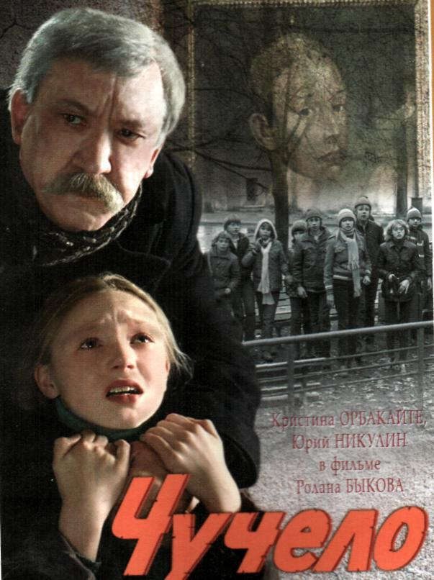
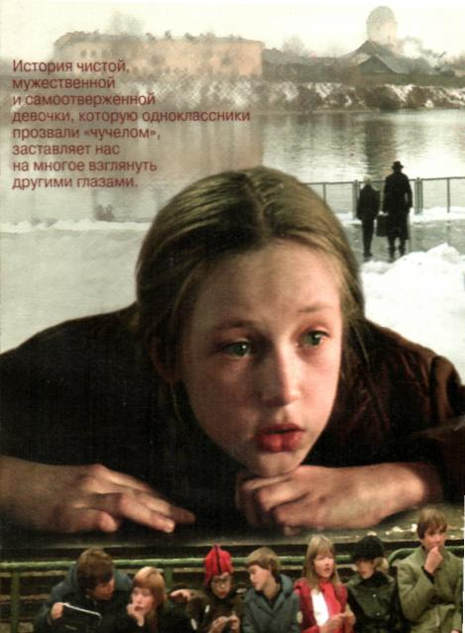
Областной конкурс публичных уроков литературы
«Образ учителя в СМИ, литературе и жизни»
Круглый стол по теме
«Что с нею, с моей душой?»
в 9а классе.
(по книге В.Железникова «Чучело» и фильму Р. Быкова «Чучело»)

Бузмакова Елена Михайловна, учитель муниципального общеобразовательного учреждения
средней общеобразовательной школы с углублённым изучением отдельных предметов
пгт Афанасьево,
первая квалификационная категория

2010

